**Gestión de configuración - Equipo 8**

**Instalación del editor de código**

Selección del editor de código: **Visual Studio Code**.

**Instalación de extensiones**

***Auto Close Tag***: Cierre automático de etiquetas HTML.

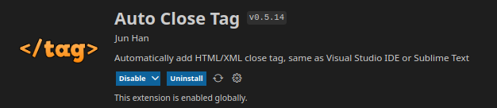

***Auto Rename Tag***: Renombrado automático de etiquetas HTML.

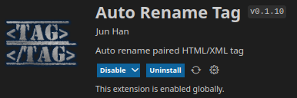

***Highlight Matching Tag***: Resaltado de pares de etiquetas HTML.

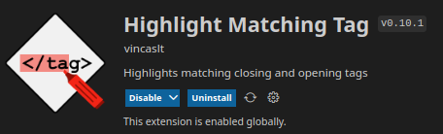

***Live Server***: Despliegue de servidor local para visualizar el proyecto en tiempo real.



***Material Icon Theme***: Tema Material para íconos.

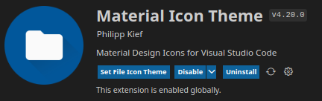

***Path Intellisense***: Autocompletado de rutas/nombres de archivos.

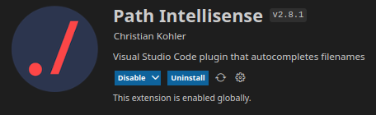

***Prettier - Code formatter***: “Embellecedor”/Formateo de código.

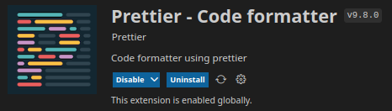

***ESLint***: Identificación y corrección de errores en código JS.

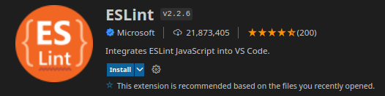

***JavaScript (ES6) code snippets***: Recomendaciones de bloques de código JS.

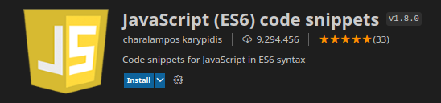

***Extension Pack for Java***: Paquete de extensiones para trabajo con Java.



***Spring Boot Extension Pack***: Paquete de extensiones para trabajo con Spring Boot.



**Configuración del IDE**

